Ministerul Educaţiei, Culturii și Cercetării al Republicii Moldova

Universitatea Tehnică a Moldovei

Departamentul Informatică și Ingineria Sistemelor

RAPORT

Lucrarea de laborator nr. 7
la Programarea Calculatoarelor

A efectuat:

st. gr. CR-207

Leca Vitalie

A verificat:

Stratulat Ștefan

Chişinău -2020

Lucrarea de laborator nr. 7

Tema: Implementarea tipului abstract de date „Tablou de structuri” în limbajul C

Scopul lucrării: Obținerea deprinderilor practice de implementare și de utilizare a tipului abstract de date (TAD) “Tablou de structuri” în limbajul C.

Condiţia problemei (sarcini de lucru) : Să se scrie trei fișiere-text în limbajul C pentru implementarea și utilizarea TAD “Tablou de structuri”:

1. Fişier antet cu extensia .h, care conține specificarea
structurii de date a elementului tabloului (conform
variantelor) şi prototipurile funcţiilor de prelucrare a
tabloului de structuri.
2. Fişier cu extensia .cpp sau .c, care conține implementările
(codurile) funcţiilor, declarate în fişierul antet.
3. Fişier al utilizatorului, funcţia mаin() pentru prelucrarea
tabloului de structuri cu afişarea la ecran a următorului
meniu de opţiuni:
1. Alocarea dinamică a memoriei pentru tablou.
2. Introducerea informației despre elementele tabloului de la
tastatură.
3. Afişarea informației despre elementele tabloului la ecran.
4. Căutarea elementului în tablou.
5. Modificarea câmpurilor a unui element din tablou.
6. Înterschimbarea a două elemente indicate din tablou.
7. Sortarea tabloului.
8. Adăugarea unui element nou la sfârșitul tabloului.
9. Adăugarea unui element nou la înciputul tabloului.
10. Inserarea unui element nou după elementul indicat al
tabloului.
11. Inserarea unui element nou înainte elementul indicat al
tabloului.
12. Ştergerea elementului indicat al tabloului.
13. Salvarea informației despre elementele tabloului în fişier.
14. Citirea informației despre elementele tabloului din fişier.
15. Eliberarea memoriei alocate pentru tablou.
0. Ieşire din program.

Variante pentru structuri :

Structura Casă cu câmpurile: adresa, telefonul, suprafaţa, numărul de odăi, costul.

Codul (textul) programului în limbajul C:

Casa.c:

#include "casa.h"
#include <stdio.h>
#include <conio.h>
#include <string.h>
#include <stdlib.h>
//introducerea informatiei despre elementele tabloului de la tastatura
void reads(Casa *S, int n)
{int i;
puts("Scriti informatia despre Casa:");
for(i=0; i<n; i++)
{puts("\n********************");
printf("Casa %d:\n\n",i+1);
printf("Adresa:");
fflush (stdin);
gets(S[i].adresa);
printf("Telefonul:");
scanf("%s",&S[i].telefonul);
printf("Suprafata:");
scanf("%s",&S[i].suprafata);
printf("Numarul de odai:");
scanf("%s",&S[i].nr_odai);
printf("Numarul de odai:");
scanf("%s",&S[i].costul);

}
return;
}
//afisarea informatiei despre elementele tabloului pe ecran
void shows(Casa *S,int n)
{int i;
puts("Informatia despre Casa:");
for(i=0; i<n; i++)
{
printf("****************************************\n\n");
printf("Datele Casei: %d\n\n",i+1);
printf("Adresa: %s\n\n",S[i].adresa);
printf("Telefonul: %d\n\n",S[i].telefonul);
printf("Suprafata: %d\n\n",S[i].suprafata);
printf("Costul: %d\n\n",S[i].costul);
printf("Numarul de odai: %d\n\n",S[i].nr_odai);
}
return;
}
//cautarea elementului tabloului dupa denumire
void searchs(Casa *S, int n, char *adresa)
{
int i,j=0;
for(i=0;i<n; i++)
{
if(stricmp(S[i].adresa, adresa)==0)
{
printf("****************************************\n\n");
printf("Datele Casei: %d\n",i+1);
printf("Adresa: %s\n",S[i].adresa);
printf("Telefonul: %d\n",S[i].telefonul);
printf("Suprafata: %d\n",S[i].suprafata);
printf("Numarul de odai: %d\n",S[i].nr_odai);
printf("Costul: %d\n\n",S[i].costul);
j++;
}
}
if(!j)
{system("cls");
printf("Nu s-a gasit Casa: %s\n\n",adresa);
}
}
//modificarea cimpurilor elementului tabloului
void modifys(Casa *S, int nm)
{
nm=nm-1;
printf("\n****************************************\n\n");
printf("Nr. de ordine: %d\n",nm+1);
printf("Adresa: %s\n",S[nm].adresa);
printf("Telefonul: %d\n",S[nm].telefonul);
printf("Suprafata: %d\n",S[nm].suprafata);
printf("Numarul de odai: %d\n",S[nm].nr_odai);
printf("Costul: %d\n\n",S[nm].costul);
printf("****************************************\n\n");
printf("Introdu datele Casai pentru modificare:\n");
printf("adresa: ");
scanf("%s",&S[nm].adresa);
printf("telefonul: ");
scanf("%d",&S[nm].telefonul);
printf("suprafata: ");
scanf("%d",&S[nm].suprafata);
printf("numarul de odai: ");
scanf("%d",&S[nm].nr_odai);
printf("Costul: ");
scanf("%d",&S[nm].costul);
}
//sortarea elementelor tabloului dupa alfabet
void sorts(Casa *S,int n)
{int i,k;
Casa t;
for(i=0;i<n-1;i++)
{
for(k=0;k<n-1-i;k++)
{
if(stricmp(S[k].adresa,S[k+1].adresa)>0)
{
t=S[k];
S[k]=S[k+1];
S[k+1]=t;
}
}
}
shows(S,n);
}
//interschimbarea a 2 elemente tabloului
void swaps(Casa *S, int k1, int k2)
{
Casa t;
t=S[k1-1];
S[k1-1]=S[k2-1];
S[k2-1]=t;
return;
}
//adaugarea unui element nou la sfirsitul tabloului
Casa *appends(Casa *S, int *n)
{ Casa *M;
Casa nr;
form_Casa (&nr);
M=(Casa*) realloc (S, (*n+1)*sizeof(*M));
if (!M)

{
return M;
}
M[*n]=nr;
*n=*n+1;
return M;
}
//adaugarea unui element nou la inceputul tabloului
Casa* prepends(Casa *S, int *n)
{
int i;
Casa *M;
Casa nr;
form_Casa (&nr);
M=(Casa*) realloc (S, (*n+1)*sizeof(*M));
if (!M)
{
return 0;
}
for (i=*n; i>0; i--)
{
M[i]=M[i-1];
}
M[0]=nr;
*n=*n+1;
return M;
}
//adaugarea unui element nou inaintea elementului inserat
Casa* insert_befores (Casa *S, int *n, int k)
{
int i;
Casa *M;
Casa nr;
form_Casa (&nr);
M=(Casa*) realloc (S, (*n+1)*sizeof(*M));
if (!M)
{
return 0;
}
for (i=*n; i>=k; i--)
{
M[i]=M[i-1];
}
M[k-1]=nr;
*n=*n+1;
return M;
}
//adaugarea unui element nou dupa elementul inserat
Casa* insert_afters (Casa*S, int *n, int k)
{
int i;
Casa *M;
Casa nr;

form_Casa (&nr);
M=(Casa*) realloc (S, (*n+1)*sizeof(*M));
if (!M)
{
return 0;
}
for (i=*n; i>k; i--)
{
M[i]=M[i-1];
}
M[k]=nr;
*n=*n+1;
return M;
}
//stergerea unui element al tabloului
Casa*deletes (Casa*S, int*n, int nd)
{ Casa*M;
int i;
for (i=nd;i<*n;i++)
{ S[i]=S[i+1];}
M=(Casa*)realloc(S,(*n-1)*sizeof(*M));
*n=*n-1;
return M;
}
//salvarea datelor
void saves(Casa *S, int n, char *fnume)
{
int i;
FILE *demo=fopen(fnume,"wt");
for(i=0;i<n;i++){
fprintf(demo,"%s %d %d %d %d",S[i].adresa,S[i].telefonul,S[i].suprafata,S[i].nr_odai,S[i].costul);
if(i<n-1)
fprintf(demo,"\n");
}
fclose(demo);
}
//citirea informatiei despre elementele tabloului din fisier
Casa* loads(Casa *S ,char *fnume, int *n )
{
int i=0,m=0;
FILE *demo=fopen(fnume,"r");
if(!demo){
printf("\aFisierul nu exista!\n");
system("pause");
exit(1);
}
while(!feof(demo))
{
m++;
S=(Casa*) realloc (S,m*sizeof (*S));
fscanf(demo,"%s%d%d%d%d",&S[i].adresa,&S[i].telefonul,&S[i].suprafata,&S[i].nr_odai,&S[i].costul);
i++;
*n=m;
}
fclose(demo);
return S;
}
//formarea unui element nou
void form_Casa (Casa *nr)
{
printf ("Adresa: ");
fflush (stdin);
gets (nr->adresa);
printf ("Telefonul: ");
scanf ("%d", &nr->telefonul);
printf ("Suprafata: ");
scanf ("%d", &nr->suprafata);
printf ("Numarul de odai: ");
scanf ("%d", &nr->nr_odai);
printf ("Costul: ");
scanf ("%d", &nr->costul);
}
// realocarea memoriei
Casa* reloc(Casa *S,int n)
{
S=(Casa*)realloc(S,n*sizeof(Casa));
if(!S){
printf("\a\nNu sa alocat memorie!\n");
system("pause");
exit(1);
}
return S;
}

Main.c:

#include <stdio.h>
#include <conio.h>
#include <string.h>
#include <stdlib.h>
#include "casa.c"
int main()
{
Casa *S=NULL;
int n=0,k,m,k1,k2,nr,nd,nm,com, l;

char fnume[100],y;
char denumire[100];
Casa *M;
while(1){
system("cls");
printf("\t\t|Meniu |\n-------------------------------------------------");
printf("\n[ 1 ] Introducerea informatiei despre Casa manual");
printf("\n[ 2 ] Citirea informatiei despre elementele tabloului din fisier");
printf("\n[ 3 ] Lista cu Casei");
printf("\n[ 4 ] Cautarea Casei dorita");
printf("\n[ 5 ] Sortarea Casei dupa alfabet");
printf("\n[ 6 ] Adaugarea Casei la inceputul listei");
printf("\n[ 7 ] Adaugarea Casei la sfirsitul listei");
printf("\n[ 8 ] Modificarea unei Case");
printf("\n[ 9 ] Interschimbarea a 2 Case");
printf("\n[ 10 ] Adaugarea Casei inaintea elementului inserat");
printf("\n[ 11 ] Adaugarea Casei dupa elementul inserat");
printf("\n[ 12 ] Stergerea a unei Case");
printf("\n[ 13 ] Salvarea listei cu Case in fisier");
printf("\n[ 0 ] Exit");
printf("\n\n Introduceti numarul comenzi >> ");
scanf("%d",&com);
system("cls");
switch(com){
case 0:
free(S);
puts ("Doriti sa iesiti din program?\n 1/0");
scanf ("%d", &l);
if (l==1)
{
return 0;
}
else
{
if (l==0)
{
break;
}
else
{
system ("cls");
puts ("Nu ati ales optiunea corecta!\nAlegeti optiunea din nou!\n");
puts ("\nPentru a continua apasati ENTER!");
system ("pause");
break;
}
}
case 1:
system ("cls");
printf("Introdu numarul de Case: ");
scanf("%d",&n);
S=(Casa*) calloc (n, sizeof (*S));
if (!S)
{
puts ("\nMemoria nu a fost alocata!\n");
puts ("Pentru a iesi din program apasati ENTER!\n");
system ("pause");
exit (1);
}
else{
reads(S, n);
system ("pause");
break;
}
case 2:
system ("cls");
printf("Introduceti numele fisierului salvat anterior pentru citire:\n");
scanf("%s",&fnume);
strcat(fnume,".txt");
S=loads(S,fnume,&n);
printf("%d\n",n);
system ("pause");
break;
case 3:
system ("cls");
shows(S,n);
system ("pause");
break;
case 4:
system ("cls");
puts ("Introduceti denumirea Casei pentru cautare:");
scanf ("%s",&denumire);
searchs (S, n, denumire);
system ("pause");
break;
case 5:
system ("cls");
printf("Sortarea Caselor dupa alfabet:\n");
sorts(S,n);
system ("pause");
break;
case 6:
system ("cls");
S=prepends (S, &n);
system ("pause");
break;
case 7:
system ("cls");

S=appends(S, &n);
system ("pause");
break;
case 8:
system ("cls");
puts ("\t\tcasele initiale\n*********************************************");
shows(S, n);
printf("Introduceti numarul de ordine a Casei:");
scanf("%d",&nm);
if(nm<=n && nm>=1)
{modifys(S, nm);
system ("pause");}
else
{printf("\nNu exista Casa cu asa numar de ordine\a\n");}
system ("pause");
break;
case 9:
system ("cls");
puts ("\t\tLista cu Case\n*********************************************");
shows(S, n);
printf ("Alegeti primul element care trebuie de interschimbat:");
scanf ("%d", &k1);
printf ("Alegeti al doilea element care trebu de interschimbat:");
scanf ("%d", &k2);
swaps (S, k1, k2);
break;
case 10:
system ("cls");
puts ("\t\tLista cu case\n*********************************************");
shows(S, n);
printf ("Alegeti elementul in fata caruia doriti sa inserati noul element:");
scanf ("%d", &k);
S=insert_befores (S, &n, k);
system ("pause");
break;
case 11:
system ("cls");
puts ("\t\tLista cu disciplini\n*********************************************");
shows(S, n);
printf ("Alegeti elementul dupa care doriti sa inserati noul element:");
scanf ("%d", &k);
S=insert_afters (S, &n, k);
system ("pause");
break;
case 12:
system ("cls");
printf("Introduceti numarul Casei pentru stergere:");
scanf ("%d",&nd);
M=deletes(S, &n, nd-1);
if(M==NULL)
{puts ("Memoria nu a fost alocata");}
else
{S=M;}
printf("\nStergerea a avut loc cu succes!\a\n\n");
system ("pause");
getch();
break;
case 13:
system ("cls");
printf("Introdu numele fisierului pentru salvare:");
scanf("%s",&fnume);
strcat(fnume,".txt");
saves(S,n,fnume);
printf("\nSalvare a avut loc cu succes!\a\n");
system ("pause");
break;
default:
printf("\aAti introdus o comanda gresita!\n");
system("pause");
break;
}
}
}

Casa.h;

typedef struct Casa
{
char adresa[100];
int telefonul;
int suprafata;
int nr_odai;
int costul;
} Casa;
void reads (Casa*S, int n);
void shows (Casa*S, int n);
void searchs(Casa *S, int n, char *adresa);
void sorts (Casa*S, int n);
void modifys (Casa*S, int nm);
Casa*appends (Casa*S, int*n);
Casa*prepends (Casa*S, int*n);
Casa*insert_befores(Casa*S, int*n,int k);
Casa*insert_afters(Casa*S, int*n,int k);
Casa*deletes (Casa*S, int*n, int nd);
void swaps(Casa*S, int k1, int k2);
void saves(Casa*S, int n, char *fnume);
Casa* loads (Casa *S, char*fnume, int *n);
void form_Casa (Casa*nr);

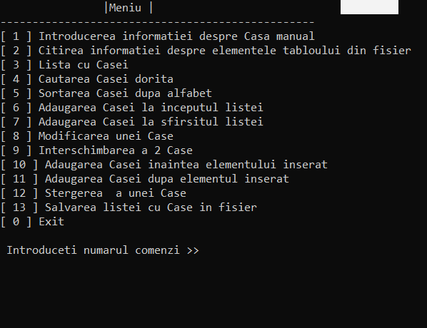

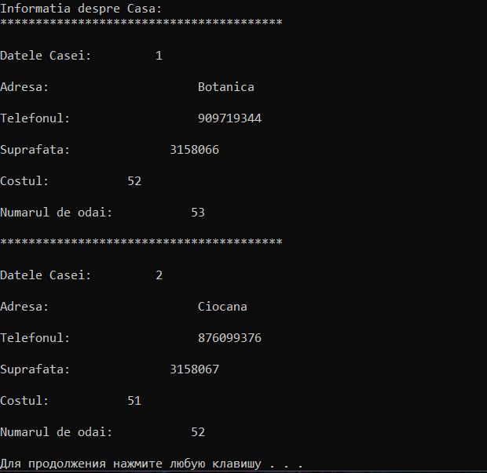

Analiza rezultatelor și concluzii:

1. Efectuând această lucrare mi-am format deprinderea de a utiliza și implementa tipul de date abstract „Tablou De Structuri” în limbajul C, cunoștințe ce-mi vor fi de folos la următoarele laboratoare.
2. Totodată am însușit cum poate fi făcută legătura dintre fișierul antet, fișierul cu funcții și fișierul main (fișierul de tip .h se include în fișierul .c sau .cpp, iar fișierul .c sau .cpp se include în fișierul main).
3. Pe parcursul scrierii programului au apărut careva erori ce au fost lichidate prin studierea materialului adițional de pe internet sau cel propus de profesori.
4. Tipul de date abstract facilitează rezolvarea problemelor de la o anumită temă fiindcă utilizatorul apelează deja la o funcție existentă ce se află într-un fișier antet sau .c(.cpp) fără a mai rescrie codul funcției.
5. La rularea codului și obținerea la ecran a rezultatelor necesare ne demonstrează că acest program a fost scris corect.

Bibliografie:
- Carcea L., Vlas S., Bobicev V. Informatica: Sarcini pentru lucrări de laborator. Chișinău: UTM,

2005. - 19 p.

- Conspectul prelegerilor on-line al cursului Programarea Calculatoarelor pentru studenții gr. CR-201, CR-202, CR-203, RM-201, AI-201 (lector: dr., conf. univ. M. Kulev). Chișinău, UTM, FCIM, 2020.

- Tutorial in C language. http://devcentral.iftech.com/learning/tutorials/c-cpp/c/

- http://andrei.clubcisco.ro/cursuri/anul-1/semestrul-1/programarea-calculatoarelor.html
- https://www.wolframalpha.com/

3

